Лабораторна робота №8

Тищенко Дмитро КБ-241

Таблиця адресації
Пристрій | Інтерфейс | IP-адреса | Маска підмережі | Шлюз за замовчуванням
CustomerRouter | G0/0 |  |  | N/A
CustomerRouter | G0/1 |  |  | N/A
CustomerRouter | S0/1/0 | 209.165.201.2 | 255.255.255.252 | N/A
LAN-A Switch | VLAN1
LAN-В Switch | VLAN1
PC-A | NIC
PC-B | NIC
ISPRouter | G0/0 | 209.165.200.225 | 255.255.255.224 | N/A
ISPRouter | S0/1/0 | 209.165.201.1 | 255.255.255.252 | N/A
ISPSwitch | VLAN1 | 209.165.200.226 | 255.255.255.224 | 209.165.200.225
ISP Workstation | NIC | 209.165.200.235 | 255.255.255.224 | 209.165.200.225
ISP Server | NIC | 209.165.200.240 | 255.255.255.224 | 209.165.200.225

Цілі та задачі
Частина 1: Розроблення схеми розподілу мережі на підмережі
Частина 2: Налаштування пристроїв
Частина 3: Перевірка та усунення неполадок у мережі

Довідкова інформація / Сценарій
У цьому завданні, ви повинні розподілити мережу Customer на декілька підмереж. При створенні схеми підмережі необхідно врахувати кількість вузлів комп'ютерів у кожній підмережі та інші аспекти, наприклад, майбутнє розширення вузлів у мережі.
Після створення схеми підмережі та заповнення таблиці відсутніми IP-адресами вузлів й інтерфейсів, налаштуйте вузли ПК, комутатори та інтерфейси маршрутизатора.
Після налаштувань мережних пристроїв і вузлів ПК, використайте команду ping для перевірки мережних з’єднань.

Інструкції

Розроблення схеми розподілу мережі на підмережі

Створити схему розподілу підмереж, яка відповідає необхідній кількості підмереж і адрес вузлів.
У цьому сценарії ви є мережним фахівцем, який здійснює налаштування нової мережі. Вам потрібно створити декілька підмереж з адресного простору мережі 192.168.0.0/24, для забезпечення таких вимог:
      - Перша підмережа LAN-A потребує не менше 50 IP-адрес вузлів.
      - Друга підмережа LAN-B потребує не менше 40 IP-адрес вузлів.
      - Вам також потрібно не менше двох додаткових підмереж для розширення мережі в майбутньому.
Примітка: Маска підмережі змінної довжини, не використовуватиметься. Всі маски підмережі для пристроїв повинні бути однакової довжини.
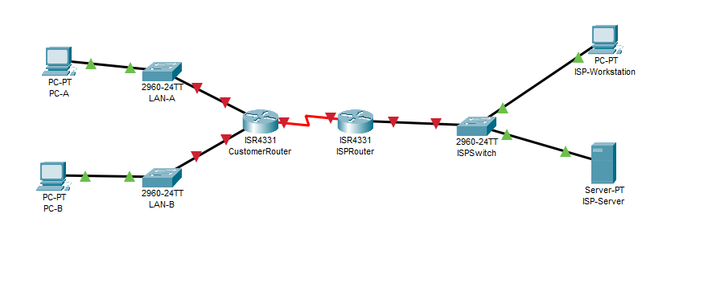
      - Відповіді на наступні запитання допоможуть створити схему підмережі, яка забезпечить поставлені вимоги до мережі:

Запитання:
Скільки необхідно адрес вузлів у найбільшій підмережі?
50.
Яка мінімальна необхідна кількість підмереж?
4.
Мережа, яку необхідно розподілити на підмережі, має адресу - 192.168.0.0/24. Якою буде маска підмережі /24 в двійковому форматі?
Маска підмережі /24 у двійковому форматі — 11111111.11111111.11111111.00000000.
      - Маска підмережі складається з двох частин: мережної та вузлової. У двійковому форматі вони подаються у масці підмережі одиницями і нулями.

Запитання:
Що визначають одиниці в масці мережі?
мережеву частину адреси.
Що визначають нулі в масці мережі?
частину адреси, що належить вузлам.
      - Для розподілу мережі, біти з вузлової частини заданої маски мережі замінюються бітами підмережі. Кількість бітів у підмережі визначатимуть кількість підмереж.

Запитання:
Яка кількість підмереж і вузлів створюється в кожному прикладі з огляду на всі можливі маски підмережі, які подано в двійковому форматі?
залежить від кількості позичених бітів із частини вузлів у масці підмережі
Порада: Пам'ятайте, що кількість вузлових бітів (піднесених до другого ступеня) визначатиме кількість вузлів у підмережі (відняти 2), а кількість бітів підмережі (піднесених до другого ступеня) визначатиме кількість підмереж. Біти підмережі (виділені жирним шрифтом) - це біти, які були запозичені поза межами заданої маски мережі /24. /24 - це запис префікса, що відповідає масці в десятковому форматі розділеному крапками 255.255.255.0.
        - (/25) 11111111.11111111.11111111.10000000
Маска підмережі в десятковому форматі розділеному крапками, еквівалентна:
Яка кількість підмереж? Яка кількість вузлів?
Десяткова маска: 255.255.255.128
Підмереж: 2
Вузлів: 126

        - (/26) 11111111.11111111.11111111.11000000
Маска підмережі в десятковому форматі розділеному крапками, еквівалентна:
Яка кількість підмереж? Яка кількість вузлів?
Десяткова маска: 255.255.255.192
Підмереж: 4
Вузлів: 62

        - (/26) 11111111.11111111.11111111.11100000
Маска підмережі в десятковому форматі розділеному крапками, еквівалентна:
Яка кількість підмереж? Яка кількість вузлів?
Десяткова маска: 255.255.255.224
Підмереж: 8
Вузлів: 30

        - (/28) 11111111.11111111.11111111.11110000
Маска підмережі в десятковому форматі розділеному крапками, еквівалентна:
Яка кількість підмереж? Яка кількість вузлів?
255.255.255.240
Підмереж: 16
Вузлів: 14

        - (/29) 11111111.11111111.11111111.11111000
Маска підмережі в десятковому форматі розділеному крапками, еквівалентна:
Яка кількість підмереж? Яка кількість вузлів?
255.255.255.248
Підмереж: 32
Вузлів: 6

        - (/30) 11111111.11111111.11111111.11111100
Маска підмережі в десятковому форматі розділеному крапками, еквівалентна:
Яка кількість підмереж? Яка кількість вузлів?
255.255.255.252
Підмереж: 64
Вузлів: 2

.
Враховуючи ваші відповіді вище, які маски підмережі відповідають мінімальній необхідній кількості адрес вузлів?
/30 (255.255.255.252) з 2 вузлами
Враховуючи ваші відповіді вище, які маски підмережі відповідають мінімальній необхідній кількості підмереж?
/25 (255.255.255.128) з 2 підмережами.
Враховуючи ваші відповіді вище, які маски підмережі відповідають як мінімальній необхідній кількості вузлів, так і мінімальній необхідній кількості підмереж?
. Маска, яка одночасно дає мінімальну кількість вузлів і мінімальну кількість підмереж, не існує, бо для вузлів потрібні великі підмережі, а для мінімуму підмереж – навпаки.
192.168.0.
Після визначення вами маски підмережі, яка відповідає усім висунутим до мережі вимогам, визначте кожну з підмереж. Впорядкуйте підмережі від першої до останньої в таблиці. Пам'ятайте, що першою є підмережа 192.168.0.0 з новою визначеною маскою підмережі.
Адреса підмережі | Префікс | Маска підмережі
192.168.0.0 | /26 | 255.255.255.192
192.168.0.64 | /26 | 255.255.255.192
192.168.0.128 | /26 | 255.255.255.192
192.168.0.192 | /26 | 255.255.255.192

Внести відсутні IP-адреси до таблиці адресації
Призначте IP-адреси, виходячи з наступних критеріїв: наприклад, використовуйте мережні параметри ISP.
      - Призначити першу підмережу LAN-A.
        - Використати першу адресу вузла для маршрутизатора CustomerRouter, під’єднаного до комутатора LAN-A.
        - Використати другу адресу вузла для комутатора LAN-А. Переконайтеся, що для комутатора призначено адресу шлюзу за замовчуванням.
        - Використати останню адресу вузла для PC-A. Переконайтеся, що для PC призначено адресу шлюзу за замовчуванням.
      - Призначити другу підмережу LAN-B.
        - Використати першу адресу вузла для маршрутизатора CustomerRouter, під’єднаного до комутатора LAN-В.
        - Використати другу адресу вузла для комутатора LAN-В. Переконайтеся, що для комутатора призначено адресу шлюзу за замовчуванням.
        - Використати останню адресу вузла для PC-В. Переконайтеся, що для PC призначено адресу шлюзу за замовчуванням.

Налаштування пристроїв
Встановіть базові налаштування на PC, комутаторах та маршрутизаторах. Зверніться до адресної таблиці для визначення імен пристроїв та іншої адресної інформації.

Налаштувати маршрутизатор CustomerRouter.
      - Встановити Class123 як секретний пароль входу на CustomerRouter.
      - Встановити Cisco123 як пароль для входу на консоль.
      - Налаштувати CustomerRouter як ім'я вузла для маршрутизатора.
      - Зберегти поточну конфігурацію у файлі конфігурації запуску.
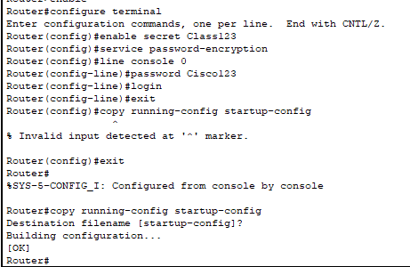

Налаштувати два комутатори локальної мережі LAN.
Налаштуйте IP-адреси на інтерфейсі VLAN 1 на двох комутаторах LAN. На кожному комутаторі налаштуйте шлюз за замовчуванням.

Перевірка та усунення неполадок у мережі
У Частині 3, ви будете використовувати команду ping для перевірки мережних з’єднань.
      - Перевірте, чи може PC-A встановити зв’язок із своїм шлюзом за замовчуванням. Який результат отримано?
Відгук від команди ping

      - Перевірте, чи може PC-В встановити зв’язок із своїм шлюзом за замовчуванням. Який результат отримано?
Відгук від команди ping
      - Перевірте, чи може PC-A взаємодіяти із PC-B. Який результат отримано?
Так, йде відгук
Якщо ви відповіли негативно на будь-яке із заданих вище запитань, то поверніться на початок і перевірте введені IP-адреси та маски підмережі, а також переконайтеся в тому, що шлюзи за замовчуванням налаштовані правильно на PC-А і PC-B.
Кінець документа

